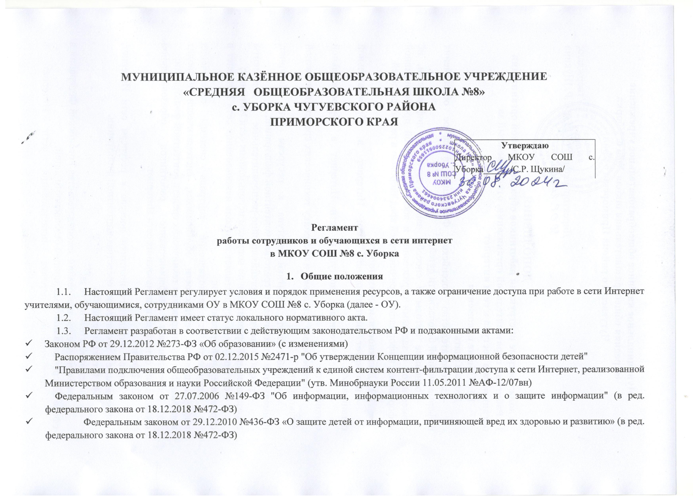

- Федеральным законом от 28.07.2012 №139-ФЗ «О внесении изменений в Федеральный закон «О защите детей от информации, причиняющей вред их здоровью и развитию» и отдельные законодательные акты Российской Федерации по вопросу ограничения доступа к противоправной информации в сети Интернет». (в ред. Федерального закона от 14.10.2014 №307-ФЗ)
- Письмом Минобрнауки России от 28.04.2014 №ДЛ-115/03 «О направлении методических материалов для обеспечения информационной безопасности детей при использовании ресурсов сети Интернет»
  - Использование сети Интернет в учреждении подчинено следующим принципам:
- соответствия образовательным целям;
- способствования гармоничному формированию и развитию личности;
- уважения закона, авторских и смежных прав, а также иных прав, чести и
достоинства других граждан и пользователей сети Интернет;
- приобретения новых навыков и знаний;
- расширения применяемого спектра учебных и наглядных пособий;
- социализации личности, введения в информационное общество.
  - Директор отвечает за обеспечение эффективного и безопасного доступа к сети Интернет в ОУ, а также за выполнение установленных правил. Для обеспечения доступа обучающихся и сотрудников к сети Интернет, в соответствии с установленными в ОУ правилами, директор ОУ назначает своим приказом ответственного за работу в сети Интернет и ограничение доступа.
  - Использование сети Интернет в ОУ возможно исключительно при условии ознакомления и согласия лица, пользующегося сетью Интернет в ОУ, с настоящим Регламентом, Правилами использования сети Интернет в ОУ (Приложение №1) и Инструкцией для сотрудников ОУ о порядке действий при осуществлении контроля использования обучающимися сети Интернет (Приложение № 2). Ознакомления и согласие лица удостоверяется подписью в Листе ознакомления.
- Организация использования сети Интернет
  - Пользователями сети Интернет являются сотрудники и обучающиеся ОУ.
  - Во время занятий контроль за использованием обучающимися ресурсов сети Интернет в соответствии с настоящим Правилами осуществляет учитель.
  - Учитель:
- наблюдает за использованием компьютера и сети Интернет обучающимися;
- запрещает дальнейшую работу обучающегося в сети Интернет в случае
выявления нарушения им настоящего Регламента и иных нормативных документов, регламентирующих использование сети Интернет в ОУ;
- принимает предусмотренные настоящим Регламентом и иными нормативными
документами меры для пресечения дальнейших попыток доступа к ресурсу/группе ресурсов, несовместимых с задачами образования, представленных в «Перечне видов информации, распространяемой посредством сети "интернет", причиняющей вред здоровью и (или) развитию детей, а также не соответствующей задачам образования» (далее - Перечень).
  - При использовании сети Интернет в ОУ осуществляется доступ только к ресурсам, содержание которых не противоречит законодательству Российской Федерации и не является несовместимым с целями и задачами образования.
  - Проверка такого соответствия осуществляется с помощью специальных технических средств и программного обеспечения контекстного ограничения доступа, установленного в ОУ.
  - Технические средства и программное обеспечение не могут осуществлять полную фильтрацию ресурсов сети Интернет в связи с частотой обновления ресурсов сети Интернет. В связи с этим пользователи сети Интернет должны осознавать возможную опасность столкновения с ресурсом, содержание которого противоречит законодательству Российской Федерации и является несовместимым с целями и задачами образовательного процесса, а также что ОУ не несет ответственности за случайный доступ к подобной информации, размещенной не на Интернет-ресурсах ОУ.
  - Принятие решения о политике доступа к ресурсам/группам ресурсов сети Интернет принимается Комиссией по контентной фильтрации интернет-ресурсов ОУ (далее - Комиссия), утвержденной приказом директора ОУ.
  - При принятии решения Комиссия руководствуются:
- законодательством Российской Федерации;
- специальными познаниями, в том числе полученными в результате
профессиональной деятельности по рассматриваемой тематике;
- интересами обучающихся, целями образовательного процесса;
- рекомендациями профильных органов и организаций в сфере классификации
ресурсов сети Интернет.
  - Решение о внесении определенных категорий и/или ресурсов в соответствующие группы, доступ к которым регулируется техническими средствами и программным обеспечением контекстного технического ограничения доступа к информации, принимается Комиссией ОУ.
  - Настройка технических средств и программного обеспечения фильтрации и контекстного ограничения доступа, установленного в учреждении, или передача данных для настройки технических средств и программного обеспечения фильтрации и контекстного ограничения доступа осуществляется ответственным за работу в сети Интернет и ограничение доступа, назначенный приказом директора ОУ.
- Права, обязанности и ответственность пользователей сети Интернет
  - Обучающемуся запрещается:
- устанавливать на компьютерах ОУ нелицензионное программное обеспечение,
как полученное в Интернете, так и любое другое;
- изменять конфигурацию компьютеров ОУ, в том числе менять системные
настройки компьютера и/или программ, установленных на нем (заставки, картинку рабочего стола, стартовой страницы браузера и др.)
- обращаться к ресурсам, содержание и тематика которых не допустимы для
несовершеннолетних и/или нарушают законодательство Российской Федерации (эротика, порнография, пропаганда насилия, терроризма, политического или религиозного экстремизма, национальной, расовой и т.п. розни, иные ресурсы схожей направленности) и утвержденным Перечнем;
- осуществлять любые сделки через Интернет;
- распространять оскорбительную, не соответствующую действительности,
порочащую других лиц информацию, угрозы.
- распространять, установленную Федеральным законом №152-ФЗ «О
персональных данных», персональные данные (фамилию, имя, отчество, дата рождения, адрес проживания и регистрации, фотографии, номера телефонов и другую информацию, позволяющую идентифицировать человека) третьих лиц.
  - При случайном обнаружении ресурса, содержание которого не имеет отношения к образовательному процессу, обучающийся обязан незамедлительно сообщить об этом учителю, проводящему занятие. Учитель обязан зафиксировать доменный адрес ресурса и сообщить ответственному за работу в сети Интернет и ограничение доступа в соответствии с утвержденной формой (Приложение №1 к «Инструкции для сотрудников ОУ о порядке действий при осуществлении контроля использования обучающимися сети Интернет»)
  - Ответственный за работу в сети Интернет и ограничение доступа обязан:
- принять информацию от учителя;
- согласовать ограничения доступа к Интернет-ресурсу с Комиссией ОУ (в течение суток);
- по решению Комиссии ОУ отказать в ограничении или ограничить доступ к Интернет-ресурсу (в течение суток);
- в случае явного нарушения обнаруженным ресурсом законодательства Российской Федерации сообщить о нем по специальной «горячей линии» для принятия мер в соответствии с законодательством Российской Федерации (в течение суток).
Передаваемая информация должна содержать:
- доменный адрес ресурса;
- сообщение о тематике ресурса, предположения о нарушении ресурсом законодательства Российской Федерации либо его несовместимости с задачами образовательного процесса;
- дату и время обнаружения.
  - Пользователи имеют право:
- работать в сети Интернет, при условии соблюдения данного Регламента;
- сохранять полученную информацию на съемном диске (flash-накопителе).
  - Приложения к Регламенту:
Приложение № 1 «Правила использования сети Интернет в МКОУ СОШ №8 с. Уборка на 2 листах
- Приложение № 2 «Инструкция для сотрудников ОУ о порядке действий при осуществлении контроля использования обучающимися сети Интернет в МКОУ СОШ №8 с. Уборка на 1 листе
Приложение № 1
к Регламенту работы сотрудников и обучающихся
в сети интернет в МКОУ СОШ №8 с. Уборка
Правила использования сети Интернет
в МКОУ СОШ №8 с. Уборка
- Общие положения
  - Настоящие Правила регулируют условия и порядок применения ресурсов, а также ограничение доступа при работе в сети Интернет в МКОУ СОШ №8 с. Уборка (далее - ОУ)
  - Настоящие Правила имеют статус локального нормативного акта.
  - В случае если нормами действующего законодательства Российской Федерации предусмотрены иные требования, чем настоящими Правилами, применяются нормы действующего законодательства Российской Федерации.
  - Использование сети Интернет в учреждении подчинено следующим принципам:
- соответствия образовательным целям;
- способствования гармоничному формированию и развитию личности;
- уважения закона, авторских и смежных прав, а также иных прав, чести и
достоинства других граждан и пользователей сети Интернет;
- приобретения новых навыков и знаний;
- расширения применяемого спектра учебных и наглядных пособий;
- социализации личности, введения в информационное общество.
  - Предоставление сеанса работы в сети Интернет осуществляется:
- обучающимся предоставляется доступ в компьютерных классах;
- сотрудникам предоставляется доступ на их рабочих местах, в библиотеке.
- Организация работы пользователей сети Интернет
Перед работой необходимо ознакомиться с настоящими Правилами, Регламентом работы сотрудников и обучающихся в сети интернет. Ознакомления и согласие лица удостоверяется подписью в Листе ознакомления (Приложение №1 к «Правилам использования сети Интернет в МКОУ СОШ №8 с. Уборка)
  - Разрешается использовать оборудование только для работы с информационными ресурсами, только в образовательных целях или для осуществления научных изысканий, выполнения гуманитарных и культурных проектов и выполнения служебных заданий. Любое использование оборудования в коммерческих целях запрещено.
  - Пользователь несет полную ответственность в соответствии с действующими нормативно-правовыми актами ОУ и Законодательством РФ при совершении действий от своего лица.
  - Запрещается доступ к сайтам, содержащим информацию сомнительного содержания и противоречащую общепринятой этике.
  - Обучающемуся запрещается:
- устанавливать на компьютерах ОУ нелицензионное программное обеспечение, как полученное в Интернете, так и любое другое;
- изменять конфигурацию компьютеров ОУ, в том числе менять системные
настройки компьютера и/или программ, установленных на нем (заставки, картинку рабочего стола, стартовой страницы браузера и др.)
- обращаться к ресурсам, содержание и тематика которых не допустимы для
несовершеннолетних и/или нарушают законодательство Российской Федерации (эротика, порнография, пропаганда насилия, терроризма, политического или религиозного экстремизма, национальной, расовой и т.п. розни, иные ресурсы схожей направленности);
- осуществлять загрузки файлов на компьютер без специального разрешения;
- распространять, установленные Федеральным законом №152-ФЗ «О персональных данных», персональные данные (фамилию, имя, отчество, дата рождения, адрес проживания и регистрации, фотографии, номера телефонов и другую информацию, позволяющую идентифицировать человека) третьих лиц.
- распространять оскорбительную, не соответствующую действительности, порочащую других лиц информацию, угрозы.
- Контроль использования ресурсов
  - В рамках учебного процесса контроль использования обучающимися сети Интернет осуществляет учитель, ведущий занятие. При этом учитель:
- наблюдает за использованием компьютера в сети Интернет обучающимися;
- принимает меры по пресечению обращений к ресурсам, не имеющим отношения к образовательному процессу.
  - Во время свободного доступа обучающихся к сети Интернет вне учебных занятий, технический контроль использования ресурсов Интернета осуществляет сотрудник ОУ, находящийся в данном кабинете.
- Приложения
  - Приложения к Правилам:
• Приложение № 1 «Лист ознакомления с Регламентом работы сотрудников и обучающихся в сети интернет, Правилами использования сети Интернет, Инструкцией для сотрудников ОУ о порядке действий при осуществлении контроля использования обучающимися сети Интернет в МКОУ СОШ №8 с. Уборка.

Приложение № 2
к Регламенту работы сотрудников и обучающихся в сети интернет
в МКОУ СОШ №8 с. Уборка
Инструкция
для сотрудников ОУ о порядке действий
при осуществлении контроля использования обучающимися сети Интернет
в МКОУ СОШ №8 с. Уборка
Настоящая инструкция устанавливает порядок действий учителей и сотрудников МКОУ СОШ №8 с. Уборка (в дальнейшем - ОУ) при обнаружении:
- обращения обучающихся к контенту, не имеющему отношения к образовательному процессу;
- отказа при обращении к имеющему отношение к образовательному процессу контенту, вызванного техническими причинами.
- Контроль использования обучающимися сети Интернет осуществляют:
- во время занятия — проводящий его учитель и (или) сотрудник ОУ, специально выделенный для помощи в проведении занятий;
- во время свободного доступа обучающихся к сети Интернет вне учебных занятий, технический контроль использования ресурсов Интернета осуществляет сотрудник ОУ выделенный за наблюдением порядка в кабинете.
- Учитель и(или) сотрудник ОУ:
- определяет время и место работы обучающихся в сети Интернет с учетом использования в образовательном процессе соответствующих технических возможностей, а также длительность сеанса работы одного обучающегося;
- наблюдает за использованием обучающимися компьютеров и сети Интернет;
- запрещает дальнейшую работу обучающегося в сети Интернет на занятии в случае нарушения им порядка использования сети Интернет и предъявляемых к обучающимся требований при работе в сети Интернет;
- доводит до ответственного за работу в сети Интернет и ограничение доступа информацию о нарушении обучающимся правил работы в сети Интернет;
- принимает необходимые меры по пресечению обращений к ресурсам, не имеющим отношения к образовательному процессу.
- При обнаружении ресурса, который, по мнению учителя или сотрудника ОУ,
содержит информацию, запрещенную для распространения в соответствии с законодательством Российской Федерации, или иного потенциально опасного для обучающихся контента, он сообщает об этом ответственному за работу в сети Интернет и ограничение доступа путем заполнения формы (Приложение №1 к Инструкции).
- В случае отказа доступа к ресурсу, разрешенному в ОУ, учитель или сотрудник ОУ сообщает об этом лицу, ответственному за работу в сети Интернет и ограничение доступа путем заполнения формы (Приложение №1 к Инструкции)
- Приложения к Инструкции:
• Приложение № 1 «Форма-уведомление» на 1 листе
Приложение № 1
к Инструкции для сотрудников МКОУ СОШ№8 с. Уборка о порядке действий при осуществлении контроля использования обучающимися сети Интернет

Форма-уведомление
Ф.И.О. сотрудника:
Кабинет №:
Дата и время обнаружения:
Сообщаю о том, что:
интернет-ресурс, размещенный по адресу:
(укажите полный адрес интернет- ресурса)
(поставьте знак «X» или «V» в зависимости от выбранного параметра)
Содержит информацию, запрещенную для распространения в соответствии с законодательством Российской Федерации
Укажите характер информации:
Содержит информацию, разрешенную для распространения в соответствии с законодательством Российской Федерации

Дата подпись

Приложение №2
к Правилам использования сети
Интернет в МКОУ СОШ №8 с. Уборка
Лист ознакомления
с Регламентом работы сотрудников и обучающихся в сети интернет,
Правилами использования сети Интернет
в МКОУ СОШ №8 с. Уборка
№п\п | Ф.И.О. | Должность | С Регламентом работы сотрудников и обучающихся в сети интернет ознакомлен | C Правилами использования сети Интернет  ознакомлен | С Инструкцией для сотрудников ОУ о порядке действий при осуществлении контроля использования обучающимися сети Интернет ознакомлен | Дата

